Конспект индивидуального занятия по дифференциации звуков С и ТЬ

Цель: Научить различать звуки С и ТЬ в слогах, словах. используя фонематическое восприятие и дидактический материал.

Организационный момент:
Сегодня у тебя в гостях мальчик Тим и девочка Соня. Скажи с каких звуков начинаются имена ребят? Правильно со звуков ТЬ и С.
Тим и Соня любят делать гимнастику. Давай им поможем.

Артикуляционная гимнастика
"Улыбка" - удержание в статическом положении
"Месим тесто"
"Качели"

Нашим ребятам пришла телеграмма, давай прочитаем вместе с ними.
«Повтори»
тё— ёт —сё- ёс тю— ют — сё - ёс ти— ит — си - ис тя —ят —ся - яс те— ет —се - ес
- Вместе с телеграммой пришло странное письмо, давай тоже его прочитаем.
Са-та Та-са Са-са-та Та-та-са

сэ-тэ тэ-сэ сэ-сэ-тэ тэ-тэ-сэ

сы-ты ты-сы сы-сы-ты ты-ты-сы

со-то то-со со-со-то то-то-со

су-ту ту-су су-су-ту ту-ту-су

- Мы телеграмму расшифровали и вот какое задание получили.

Посмотри где твой язык: ВВЕРХУ или ВНИЗУ когда ты произносишь С и Т
- А в письме картинки
Посмотри на картинки и назови их.
У Тима — предметы со звуком [т и ть], а у Сони — со звуком [с и сь].
- что у Тима, а что у Сони?

Положи в одну сторону картинки в названии, которых есть звук Т и ТЬ, в другую С и СЬ. Почему у тебя в обеих стопках лежат одинаковые картинки?
На столе лежат картинки: Стол -2, кровать, стул -2, кот, телефон, ботинки, телевизор, сок, сито -2, сосиски, носки
Подвижная игра «Собираем урожай».
- Выдергиваем морковь.
- Срываем огурцы и помидоры.
- Срезаем капусту.
- Срываем яблоки.

- Посмотри на картинки и помоги Тиму и Соне назвать слова.
Назовите овощи в которых есть звук С и СЬ Редис, свекла, патиссон, капуста.
Назовите фрукты в которых есть звук С и СЬ Апельсин, ананас, слива, абрикос.

- А теперь назови каждый овощ ласково
- Назови ласково каждый фрукт
- Если можно приготовить сок , назови какой он бывает?

- Помоги Тиму и Соне повторить слова
Скакать, написать, показать, рассказать, доказать, спеть, сложить, суметь, кровать, крутить.
Игровое упражнение «Отгадай слово»

- Какое слово я задумала, если оно обозначает название первого блюда, состоит из трех звуков, средний их которых у? (Суп.)

Игровое упражнение «Подбери слово»
- Какие супы можно приготовить, чтобы в их названии были звуки с или сь? (Рисовый, овсяный, мясной…)
-А сейчас Тим и Соня хотят поиграть с тобой в игру
"Разрезные картинки". Собери картинки так, чтобы предмет был связан с действием.
Назови предмет и действие.
Картинки: Лиса и лес, сова и дерево, собака и кость, стакан и стол.
Молодец! Сегодня ты помог Тиму и Соне узнать много нового и научиться называть и различать звуки С и ТЬ.

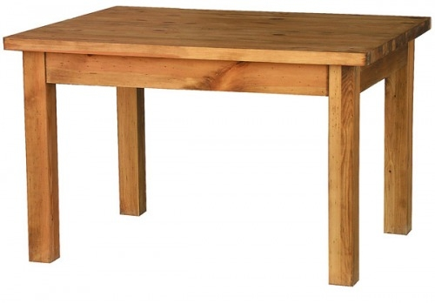
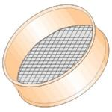
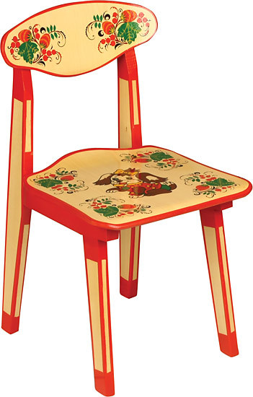
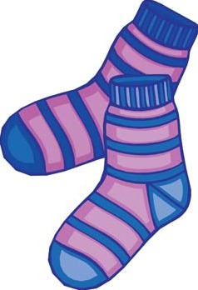
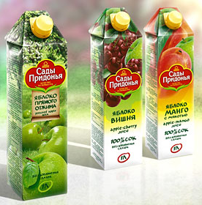
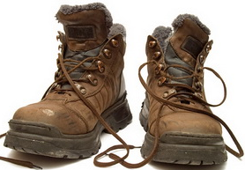

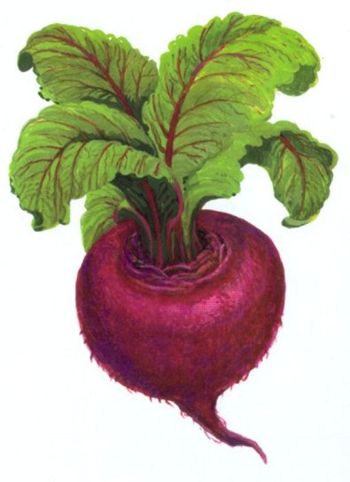
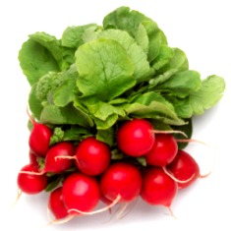
ОВОЩИ
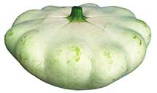

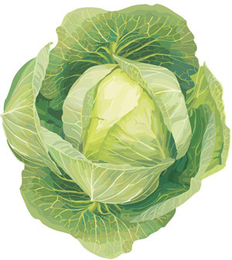

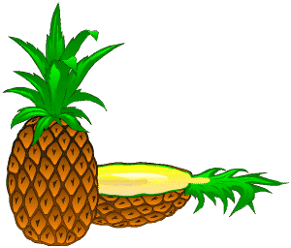
ФРУКТЫ

